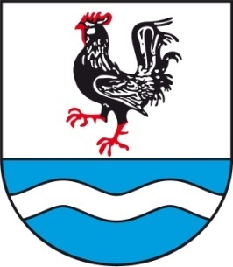
                - SOBÍŇOVSKÉ
                - NOVINKY

___________________________________________________________________________
Místní zpravodaj obce Sobíňov číslo 2 ročník 28 6/2026 ZDARMA

Slovo starosty

Vážení spoluobčané, milí čtenáři

přichází léto, čas prázdnin, odpočinku a dovolených. I letos proběhne v Sobíňově o prvních dvou víkendech tradiční pou, s výstavou rukodělných prací v zasedací místnosti obecního úřadu a pouťovými zábavami. V sobotu 11. července se navíc uskuteční přátelské fotbalové utkání mezi TJ Sokol Sobíňov a TJ Vidče. Letošní rok došlo ke změně provozovatele pouťových atrakcí a tak se můžeme těšit na něco jiného, než v předchozích letech.
Čas prázdnin využijeme k další rekonstrukci budovy školy. Dojde k opravě omítek v další třídě a k vybudování nového sociálního zařízení v prvním patře. Díky těmto úpravám bude škola částečně bezbariérová. Na tyto práce je přiznána dotace ve výši 1 140 000,- Kč ze 13. výzvy MAS Havlíčkův kraj – IROP – vzdělávání. V těchto dnech probíhá výběrové řízení na zhotovitele.
Další výběrové řízení je vypsáno na stavební akci „Orientační osvětlení pod tratí“. Během léta a podzimu tohoto roku bude vybudováno nové veřejné osvětlení ve zbytku části obce, která se nachází od železniční trati jižním směrem. Součástí této akce bude položení chrániček pro optickou síť. Celou stavbu financujeme z vlastních zdrojů, protože není v této chvíli vysána vhodný dotační program.
Výstavba vodovodu je již v plném proudu. Společnost VAK HB začala zemní práce na začátku května. V druhé polovině června by měla být hotová I. etapa, což je část do Huti od křižovatky u Ležáků. Bohužel nejde vše úplně podle představ. Myšlenka frézování vozovky v místě trasy výkopu byla dobrá, ale bohužel se ukázalo, že komunikace je v takovém stavu, že jednotlivé vrstvy povrchu již nedrží pohromadě a tím došlo k vylámání velkých kusů asfaltu. Po dokončení prací v Huti je již výkop zasypán jemným recyklátem.
Nové asfaltové povrchy v celé jižní části obce, včetně Sopot a Hlíny jsou plánovány na rok 2027. Bohužel nám moc nepomáhá situace s cenou ropy, protože se o ní odvíjí cena asfaltu, která je nyní 2x vyšší než v loňském roce.

17. července začala výluka železniční tratě. Od 10. července do 31. července bude uzavřen pro veškerou dopravu i železniční přejezd mezi Sobíňovem a Ždírcem nad Doubravou. Veškeré vlaky jsou nahrazeny autobusovou dopravou. Součástí opravy přejezdu je i vybudování nového přejezdu pro plánovanou cyklostezku, kterou chceme vybudovat společně se Ždírcem nad Doubravou. Pro její výstavbu máme již vše připravené. Nyní čekáme na dotace ze Státního fondu dopravní infrastruktury, bez kterých tuto stavbu nejsme schopni postavit.
-1-
Bohužel se termín vypsání se neustále posunuje a prozatím poslední je 3. čtvrtletí 2026. Budeme doufat, že už je to termín definitivní, tak abychom mohly příští rok stavět.
Již skoro v celé obci jsou vyměněny lampy na veřejném osvětlení za nová, úsporná LED svítidla. Finanční návratnost je spočítána na 4 roky, při dnešních cenách energií.
Zpevněná plocha na letním parketu je již také dokončena. Tato akce byla podpořena Krajem Vysočina částkou 160 000,- Kč. Dále bylo pořízeno 20 setů lavic a stolů, které jsme vyrobily svépomocí. Během několika let doznal tento areál celou řadu změn. Nové oplocení, zastřešený prostor před kioskem, zámková dlažba a nová zeleň. Zbývá nám ještě upravit taneční plochu parketu a vyměnit dveře na podiu a u kiosku.
Máme nově pořízených pět nových odpadkových košů na tříděný odpad, které umístíme na veřejná prostranství. Dále bude pořízen velkoobjemový kontejner na bioodpad. Vše je opět podpořeno Krajem Vysočina, tentokrát částkou převyšující 60 000,- Kč.

Přeji Vám krásné slunečné dny plné radosti a odpočinku.


Miloš Starý

Zastupitelstvo obce

Zasedání zastupitelstva obce 7. 4. 2026
K bodu 1) Kontrola usnesení z minulého zastupitelstva
- Pozemek p. č. 360/79 v k. ú. Horní Studenec - prodán
- Pozemky p. č. 395/2, 404/1, 1626 a 1627 v k. ú. Sobíňov – koupeny, vymazáno zástavní právo

K bodu 2) Rozpočtová opatření č. 1 a 2
- Zastupitelstvo obce Sobíňov bere na vědomí rozpočtová opatření č. 1 a 2

K bodu 3) Nákup pozemku parc. č. 890/13 v k. ú. Sobíňov
- Zastupitelstvo obce Sobíňov schvaluje nákup pozemku parc. č. 890/13 v k. ú. Sobíňov za cenu 20.445,- Kč. Podmínkou koupě je, že pozemek nebude zatížen žádným zástavním a věcným právem.
PRO 9 PROTI 0 ZDRŽEL SE 0

K bodu 4) Dodatek č. 1 ke Smlouvě o smlouvě budoucí o zřízení věcného břemene č. 1008C25/18
- Zastupitelstvo obce Sobíňov schvaluje Dodatek č. 1 ke Smlouvě o smlouvě budoucí o zřízení věcného břemene č. 1008C25/18 mezi obcí Sobíňov a Státním pozemkovým úřadem ČR.
PRO 9 PROTI 0 ZDRŽEL SE 0

K bodu 5) Smlouva o bezúplatném převodu vlastnického práva mezi Správou železnic, s. o. a obcí Sobíňov – pozemek 1218/2 v k. ú. Sobíňov
- Zastupitelstvo obce Sobíňov schvaluje Smlouvu o bezúplatném převodu vlastnického práva mezi Správou železnic, s. o. a obcí Sobíňov – pozemek 1218/2 v k. ú. Sobíňov
PRO 9 PROTI 0 ZDRŽEL SE 0

-2-
K bodu 6) Žádost o umístění atrakcí na pouť 2026
- Zastupitelstvo obce Sobíňov souhlasí s umístěním atrakcí pana Antonína Spilky, bytem Rosice 169, 538 34 Rosice na pouť v Sobíňově, která se uskuteční v období od 29. června do 12. července 2026
PRO 9 PROTI 0 ZDRŽEL SE 0

K bodu 7) Dotace, projekty
- Zažádáno o dotaci na rekonstrukci WC v KD
- Zažádáno o dotaci na velkoobjemový kontejner a koše na tříděný odpad
- Zažádáno o dotaci na tvořivé dílny
- Dotace na cyklostezku – červen 2026
- Výstavba vodovodu Huť – Sopoty od 4. 5. 2026
- Plocha na letním parketě dokončena- přiznaná dotace 160.000,- Kč
- Osvětlení kostela vyměněno

K bodu 8) Různé
- Výběrové řízení na akci stavební akci „Oprava toalet v KD Sobíňov“
Zastupitelstvo obce Sobíňov schvaluje vypsání výběrového řízení pro akci „Oprava toalet v KD Sobíňov“ a stanovuje firmy, které budou vyzvány k podání nabídky:
SAVE CZ s. r. o., Rváčovská 1639, 539 01 Hlinsko
PRVNÍ STAVEBNÍ CHRUDIM a. s. , Tovární 1130, 537 01 Chrudim
Novo – Jaroslav Novotný s.r.o., Tovární 303, 538 04 Prachovice
PRO 9 PROTI 0 ZDRŽEL SE 0

- Výběrové řízení na stavební akci „Orientační osvětlení pod tratí“
Zastupitelstvo obce Sobíňov schvaluje vypsání výběrového řízení pro akci „Orientační osvětlení pod tratí“ a stanovuje firmy, které budou vyzvány k podání nabídky:
Stavby Toman s.r.o. IČ: 088 95 716
Matějka s.r.o. Ždírec nad Doubravou IČ: 199 07 702
Zdeněk Brabec Okrouhlice, IČ: 110 03 357
PRO 9 PROTI 0 ZDRŽEL SE 0

- Žádost o dar Krajská knihovna Vysočiny
Zastupitelstvo obce Sobíňov schvaluje dar ve výši 5.000,- Kč pro Krajskou knihovnu Vysočiny
PRO 9 PROTI 0 ZDRŽEL SE 0

- Žádost o dar Společnost pro ranou péči
Zastupitelstvo obce Sobíňov schvaluje dar ve výši 1.000,- Kč pro Společnost pro ranou péči
PRO 9 PROTI 0 ZDRŽEL SE 0

- Žádost o dar Záchranná stanice Pavlov o. p. s.
Zastupitelstvo obce Sobíňov schvaluje dar ve výši 1.000,- Kč pro Záchrannou stanici Pavlov o. p. s.
PRO 8 PROTI 1(Málek A.) ZDRŽEL SE 0

-3-
- Žádost o dar Linka bezpečí z. s.
Zastupitelstvo obce Sobíňov schvaluje dar ve výši 1.000,- Kč pro Linku bezpečí z. s.
PRO 9 PROTI 0 ZDRŽEL SE 0

- Žádost o dar Český svaz včelařů, základní organizace Chotěboř
Zastupitelstvo obce Sobíňov schvaluje dar ve výši 2.000,- Kč pro Český svaz včelařů, základní organizace Chotěboř
PRO 9 PROTI 0 ZDRŽEL SE 0

- Žádost o podporu kastračního programu pro 9 kocourů v Sopotech
Budou zjišťovány další možnosti podpory a bude projednáno na příštím zasedání.

- Delegace zástupce obce Sobíňov na valnou hromadu 2026 společnosti VAK HB a.s.
Zastupitelstvo obce Sobíňov deleguje pana Miloše Starého na valnou hromadu společnosti VAK HB a.s.
PRO 9 PROTI 0 ZDRŽEL SE 0

- Aktualizace webových stránek obce dle cenové nabídky od společnosti Galileo ze dne 5. 3. 2026
Zastupitelstvo obce Sobíňov schvaluje aktualizaci webových stránek obce, dle cenové nabídky od společnosti Galileo ze dne 5. 3. 2026
PRO 9 PROTI 0 ZDRŽEL SE 0

- Pozvánky: 10. 4. 2026 od 15:30 hod. Čistá Vysočina
4. 5. 2026 od 19:00 hod. Vzpomínka u hrobu padlých

Zasedání zastupitelstva obce 5. 5. 2026
K bodu 1) Kontrola usnesení z minulého zastupitelstva
- Pozemky za prodejnou vloženy na KN
- Pozemek 890/13 v k. ú. Sobíňov nekoupen
- Pozemek 1218/2 v k. ú. Sobíňov vložen na KN

K bodu 2) Rozpočtová opatření č. 3 a 4
- Zastupitelstvo obce Sobíňov bere na vědomí rozpočtová opatření č. 3 a 4

K bodu 3) Obecně závazná vyhláška obce Sobíňov o stanovené obecního systému odpadového
Hospodářství
- Zastupitelstvo obce Sobíňov schvaluje Vyhlášku obce Sobíňov o stanovení obecního systému odpadového hospodářství
PRO 9 PROTI 0 ZDRŽEL SE 0

K bodu 4) Výběrové řízení pro stavební akci „Oprava toalet v KD Sobíňov“
- Zastupitelstvo obce Sobíňov schvaluje vítěze výběrového řízení „Oprava toalet v KD Sobíňov“, kterým se stala firma SAVE CZ s.r.o., Rváčovská 1639, 539 01 Hlinsko, IČ: 25965778 za cenu 2.682.627,- Kč včetně DPH.
PRO 9 PROTI 0 ZDRŽEL SE 0
-4-

K bodu 5) Různé
- ZŠ Sobíňov
Žaloba byla ze strany žalobkyně v celém rozsahu stažena, žádný z účastníků nemá nárok na náhradu nákladů řízení. Bylo provedeno mimosoudní vyrovnání.
Zastupitelstvo obce Sobíňov bere na vědomí.

- Výběrové řízení na stavební akci „Modernizace učeben Sobíňov“
Zastupitelstvo obce Sobíňov schvaluje vypsání výběrového řízení pro akci „Modernizace učeben Sobíňov“ a stanovuje firmy, které budou vyzvány k podání nabídky:
WANDEL CZECH s.r.o. IČ: 289 779 55
PWB stavby s. r. o. IČ: 014 348 37
Stavitelství Kafka s. r. o., IČ: 036 543 71
PRO 9 PROTI 0 ZDRŽEL SE 0

- Dotace, projekty
- Probíhá výměna svítidel veřejného osvětlení v celé obci
- Rekonstrukce veřejného osvětlení – po vydání stavebního povolení
- Přiznaná dotace 40.000,- Kč na tvořivé dílny a přednášky

Niva Doubravy
Ani nevíme, co je v našem okolí zajímavého.
Po delším čase uspořádalo Sdružení Krajina, která se stará o chráněná území, poznávací procházku v okolí Sobíňova.
Docela jsem byl překvapený, když jsem přišel na výchozí místo u kostela, kolik se nás sešlo! (spíš nesešlo). Čekal jsem od sobíňovských občanů větší zájem o naše okolí, ale nakonec jsme ze Sobíňova byli jen tři.
Celkem se nás ale sešlo asi k pětadvaceti. Byly to rodiny s dětmi, které se zajímají o ochranu naší přírody, z bližšího i vzdálenějšího okolí a pár jednotlivců.
Při zajímavém výkladu jsme prošli od kostela až k rybníkům a dozvěděli jsme se mnoho nového. Věděli jste například, že jsou v lukách tůně, ve kterých jsou čolci, potápníci, užovky, zmije a množství žab.
Okolo tůněk poletují vzácní motýli např. perleťovec kopřivový, hnědásek rozrazilový, líhnou se tam vážky a dokonce nás navštívil bobr evropský.
V lukách rostou i orchideje, najdeme zde prstnatec májový, všivec lesní a vachtu trojlistou.
V této chráněné lokalitě jsme si užili dvě hodiny zajímavého povídání, dozvěděli jsme se mnoho nového o našem nejbližším okolí a i počasí bylo jako stvořené pro tuto procházku.
Přál bych si do budoucna, aby se při nějaké podobné příležitosti sešlo více lidí a aby byl o naší krásnou přírodu větší zájem a mohli jsme si říct s uspokojením, že je na světě krásně.
Přeji vám mnoho hezkých zážitků v naší kouzelné přírodě.

Vratislav Voral

-5-
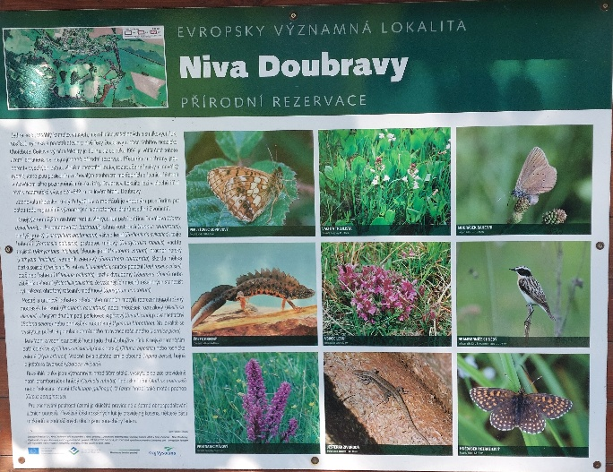
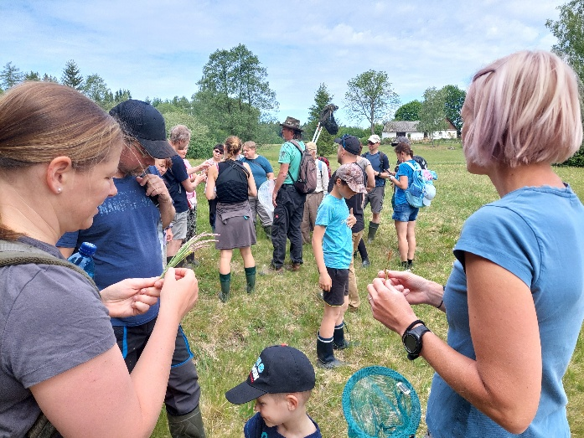

Jarní období ve škole
Období od dubna do června bylo na naší škole poměrně nabité. Probíhala řada akcí, které doplňovaly běžnou výuku a často ji posouvaly mimo třídu. Šlo hlavně o exkurze, preventivní programy, projektové aktivity a závěr školního roku, který se už tradičně nese v klidnějším a organizačním duchu.
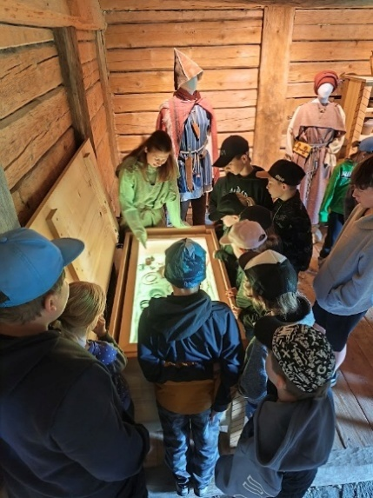
Preventivní program Policie ČR otevřel témata bezpečí v běžném životě i v online prostoru a přiměl žáky přemýšlet nad situacemi, které nejsou vždy na první pohled viditelné, ale mohou mít velký dopad. Součástí dubnových aktivit byla také návštěva dopravního hřiště v Chotěboři, kde si starší žáci prakticky vyzkoušeli pravidla silničního provozu. Jízda na kole v simulovaném provozu byla nejen zábavná, ale hlavně přínosná pro pochopení dopravních situací v praxi. Mladší žáci se vydali do knihovny, která se na chvíli proměnila v hravé království písmen a slov.
Teplé květnové počasí nám otevřelo dveře do světa za školními zdmi. Výlet do archeoskanzenu Země Keltů v Nasavrkách byl jako cesta časem – žáci se ocitli v krajině, kde minulost ožila a historie přestala být jen učivem v učebnici.
Nejvýznamnější událostí tohoto období však byla příprava mezinárodního projektu Česko–slovenská ilustrovaná abeceda. V jeho rámci se žáci pátého ročníku vydali na dvoudenní expedici do Bratislavy, kde se setkali se svými slovenskými vrstevníky. Program spojoval poznávání hlavního města, společné aktivity, hry i navazování nových přátelství. Tento náročný, inspirativní a všemi oceňovaný projekt pod vedením paní učitelky Nikol Helešicové dospěl k úspěšnému závěru, jehož výsledkem je kniha československé abecedy v tištěné i online podobě.
V červnu už celý školní rok pomalu doznívá a my se těšíme na závěrečnou tradiční akci Zahradní slavnost, při které se symbolicky otevírá a zároveň i zavírá jedna důležitá kapitola školního života – předškoláci se zde pasují na prvňáky a vstupují do nové etapy své cesty, zatímco páťáci se se školou loučí a vydávají se dál, za dalšími výzvami.
Závěrem patří poděkování všem pedagogům, pracovníkům školy, rodičům i žákům, že jsme školní rok 2025/2026 společně pěkně zvládli ; -)
Přejeme všem krásné a zasloužené letní prázdniny. Kolektiv ZŠ
-6-
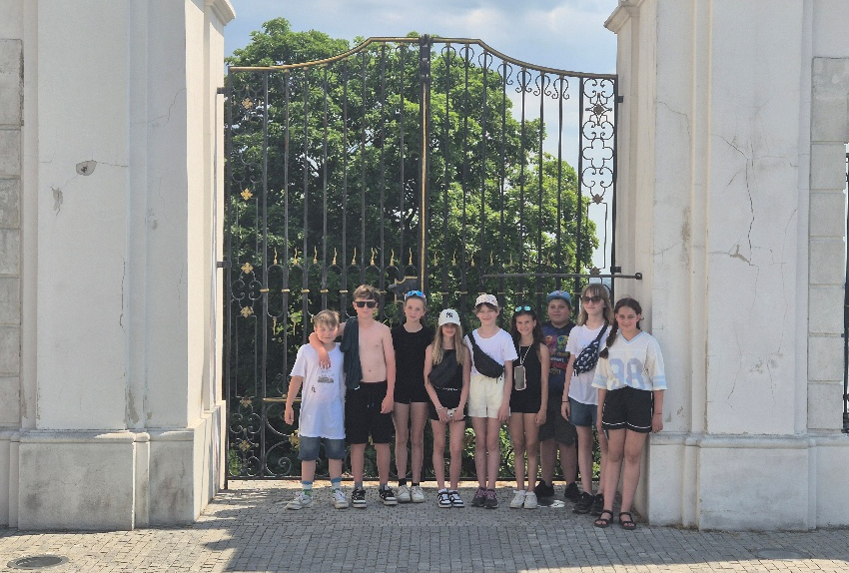
Česko-slovenská ilustrovaná abeceda

V letošním školním roce se žáci Základní školy a Mateřské školy Sobíňov zapojili do mezinárodního projektu Česko-slovenská ilustrovaná abeceda, který vznikal ve spolupráci s partnerskými školami Felix Bratislava a Heuréka Libochovičky. Výsledkem několikaměsíční práce dětí je originální multimediální publikace propojující český a slovenský jazyk, výtvarné umění a moderní technologie.
Na tvorbě se podílely samotné děti – hledaly slova, psaly texty, vytvářely ilustrace, nahrávaly zvukové stopy a podílely se na podobě celého díla. Projekt vyvrcholil společným setkáním v Bratislavě, kde byla publikace slavnostně představena a symbolicky pokřtěna.
Rádi bychom poděkovali partnerským školám za skvělou spolupráci a zvláštní poděkování patří garantce projektu paní učitelce Nikol Helešicové za její odborné vedení, podporu a nadšení, díky kterým mohl celý projekt vzniknout.
Zájemci si budou moci prohlédnout výslednou publikaci i originální výtvarné práce našich žáků na výstavě v prostorách Obecního úřadu Sobíňov. Návštěvníci tak získají jedinečnou příležitost nahlédnout do tvůrčího procesu dětí a seznámit se s příběhem celého česko-slovenského projektu.

-7-

Rok plný objevování, zážitků a společných chvil v naší mateřské škole a přípravné třídě
Školní rok se pomalu chýlí ke svému závěru a nastává čas ohlédnout se za vším, co jsme společně s dětmi prožili. Byl to rok plný nových začátků, radosti, objevování, přátelství i malých i velkých úspěchů.
Do naší mateřské školy nastoupilo v září 22 dětí a během školního roku jsme přijali ještě 5 dalších dětí. Právě první dny a týdny bývají pro děti i rodiče náročné, a proto jsme velký důraz kladli na promyšlený adaptační program, individuální přístup a vytváření bezpečného prostředí, ve kterém se každé dítě může cítit spokojeně a jistě. Díky skvělé spolupráci učitelek, rodičů i samotných dětí se většina nováčků velmi rychle stala plnohodnotnou součástí našeho školkového kolektivu.
Celým školním rokem nás provázela pestrá nabídka výchovně-vzdělávacích činností, her, tvoření, pohybových aktivit i poznávání okolního světa. Velkou oblibu si získaly tematické poznávací stezky, které jsme během roku pravidelně připravovali. Děti plnily zábavné úkoly na halloweenské stezce, zimní stezce, čarodějnické stezce, stezce ke Dni dětí a dalších tematických akcích. Každá z nich přinesla dětem nové zážitky, dobrodružství a radost z objevování.
Krásnou adventní atmosféru jsme společně prožili v období před Vánocemi. Děti vystoupily během adventního setkání před kostelem, kde svým vystoupením potěšily širokou veřejnost. Následovala tradiční vánoční besídka spojená s tvořením, při které si děti společně s rodiči užily příjemné předvánoční chvíle.
Velmi vydařenou akcí byl také jarní piknik ke Dni matek. Maminky si společně se svými dětmi nazdobily látkové tašky, zdobily perníčky, zasportovaly si a odpoledne zakončili příjemným posezením v kavárně s občerstvením, kterou s velkou péčí připravily paní učitelky. Celé odpoledne se neslo v příjemné atmosféře plné smíchu, povídání a společných zážitků.
Velkou pozornost jsme věnovali také našim předškolákům v přípravné třídě. Ti se po celý rok svědomitě připravovali na vstup do první třídy. Pracovali jsme podle stimulačního programu MAXÍK, který rozvíjí všechny důležité oblasti potřebné pro úspěšný vstup do školy. Součástí přípravy byla také pravidelná logopedická péče a výuka angličtiny.
Celý rok v přípravné třídě probíhal v duchu cestovatelského objevování. Děti se prostřednictvím tematických aktivit seznamovaly s různými místy, kulturami a zajímavostmi světa. Své zážitky a poznatky si zapisovaly do vlastních cestovatelských deníčků, které se postupně staly krásnou vzpomínkou na celý školní rok.
Ani pohybových aktivit nebylo málo. Předškoláci pravidelně navštěvovali plavecký výcvik, zdokonalovali své dovednosti při bruslení a aktivně se zapojovali do mnoha dalších sportovních činností. S velkou zodpovědností se také podíleli na programu Vítání občánků, kde svým vystoupením přivítali nové občánky naší obce.

Mezi nejzajímavější projekty letošního roku bezesporu patřila akce „Peče celá přípravka“. Děti společně s rodiči vybrali recepty, které jsme v přípravce společně vyzkoušeli a samozřejmě ochutnali. Na Velikonoce děti pohostily kamarády ze základní školy. Slavnostní předání této jedinečné kuchařky proběhne během zahradní slavnosti, na které se zároveň rozloučíme s našimi předškoláky.
A právě jim bychom na závěr chtěli popřát, aby do školy vykročili se stejnou odvahou, zvídavostí a úsměvem, s jakými každý den přicházeli do přípravky. Ať mají v aktovce vždy dostatek pastelek, v hlavě spoustu nápadů, v srdci dobré kamarády a ať jim paní učitelka nikdy nezadá víc úkolů, než kolik zvládnou mezi svačinou a obědem.
-8-
Všem dětem přejeme krásné, slunečné a dobrodružné prázdniny plné her, smíchu a nových zážitků. Rodičům děkujeme za důvěru, spolupráci a podporu během celého školního roku. Velmi si vážíme toho, že můžeme být součástí prvních důležitých kroků vašich dětí na jejich cestě za poznáním.
Těšíme se na další společný školní rok plný nových dobrodružství.

I. Dostálová a kolektiv učitelek

VÍTÁNÍ NOVÝCH OBČÁNKŮ V SOBÍŇOVĚ 16. KVĚTNA 2026
Poprvé po rekonstrukci jsme se sešli na vítání nově narozených občánků v nových prostorách obecního úřadu.
Vítali jsme s panem místostarostou Adamcem sedm dětí narozených v loňském a předloňském roce.
Po hezkém vystoupení dětí z naší školky, za které moc děkujeme a pěkném projevu pana Adamce se nám rodiče podepsali do naší pamětní kroniky, kterou jako vždy hezky namalovala slečna Gabriela Adamcová a předali jsme všem drobné dárky.
Po závěrečném zakončení se děti vyfotily v naší obecní kolébce, která určitě pamatuje i jejich rodiče a rozešli jsme se s přáním, aby se v Sobíňově stále dobře žilo a i dětí přibývalo.
Takže – vážení rodiče,
přeji vám mnoho radosti z vašich děťátek, hodně trpělivosti a úspěchů při jejich výchově.
A vás děti: NATANIELY, ELIŠKO, TEREZO, JAKUBE, ERIKU, LOTO a TEODORE vítáme do naší společnosti a přejeme vám, abyste vyrůstaly do síly, zdraví, krásy a k radosti svých rodičů i nás všech.

Vratislav Voral
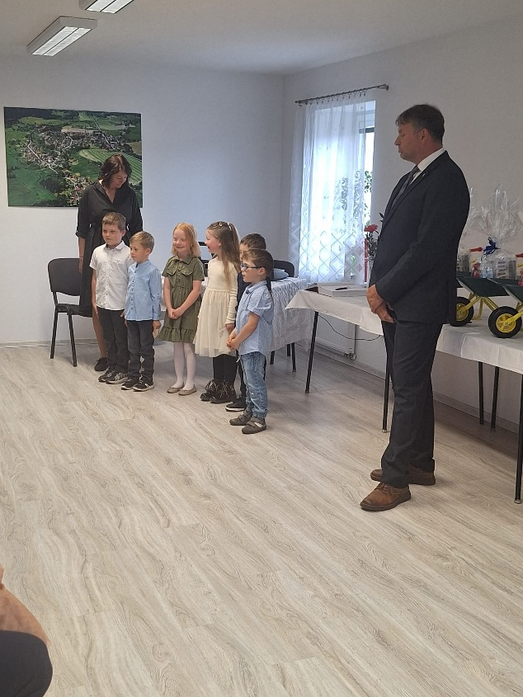
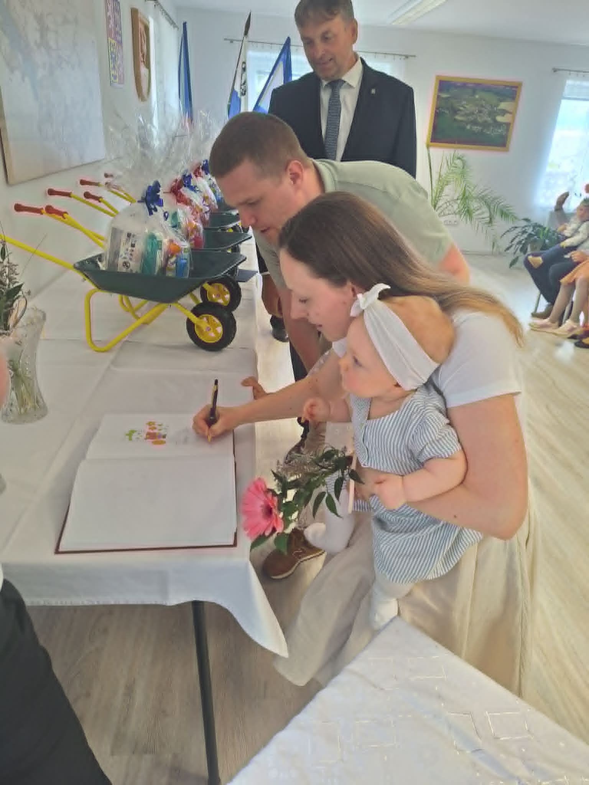

-9-
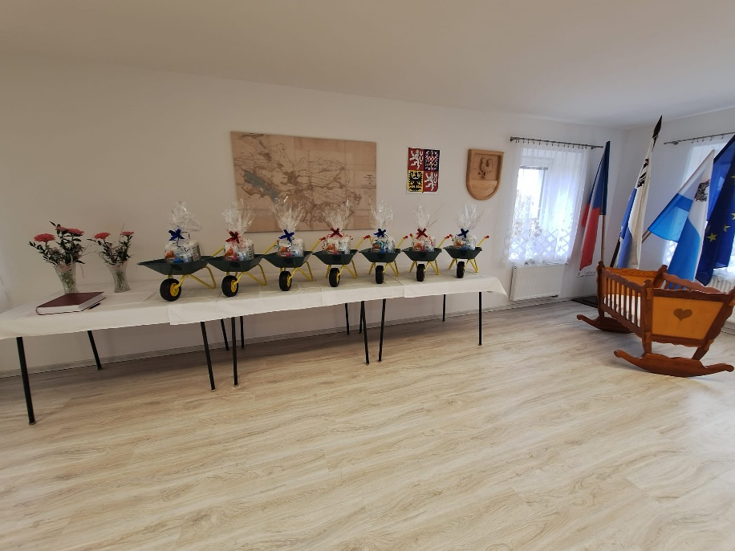
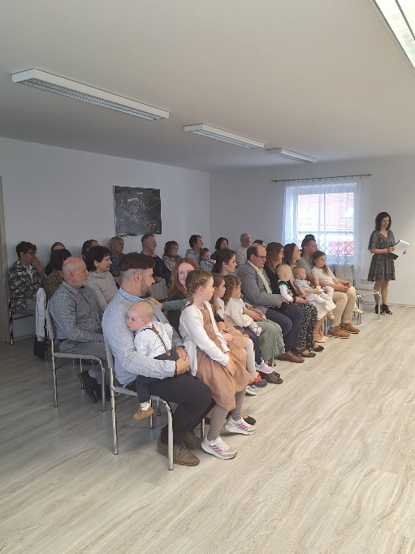
Oprava cisterny
Od začátku roku byla opravována karoserie naší "babičky"cisterny z roku 1963. Zkorodované díly byly nahrazeny novými. Cisterna je opět plně funkční a bude sloužit dál pro potřeby obce a v nutných případech i pro potřeby HZS, protože je i nadále zařazena do výjezdu.
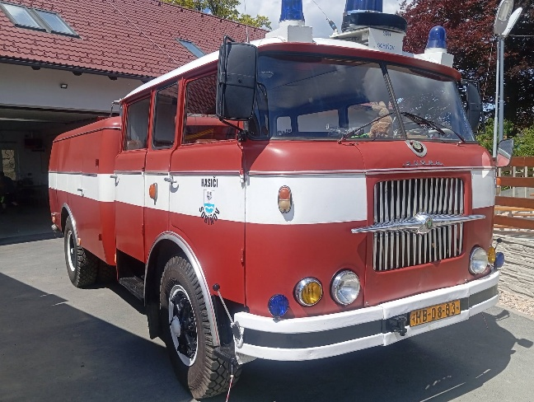
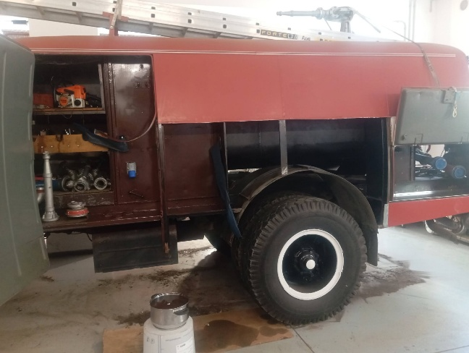

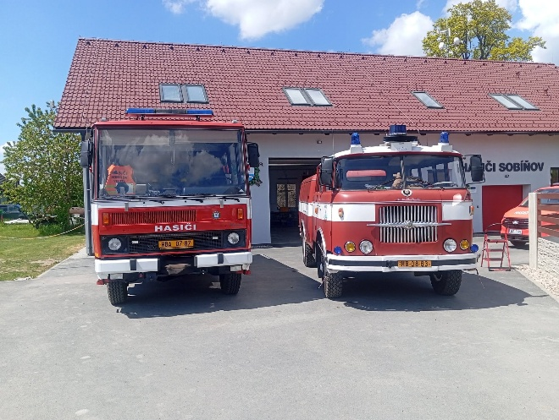
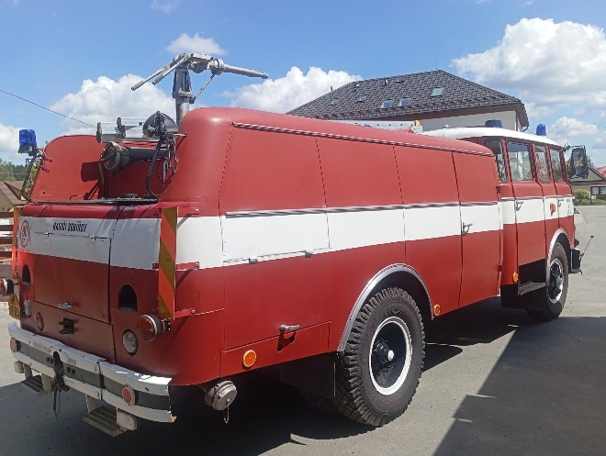

-10-
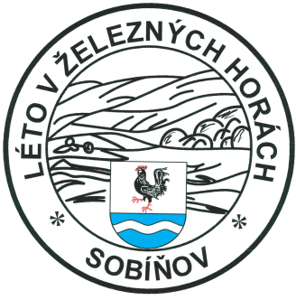

Obecní úřad Sobíňov
a
KČT Havlíčkův Brod
pořádají
v sobotu 1. srpna 2026
32. ročník dálkového pochodu a cykloturistické jízdy

LÉTO V ŽELEZNÝCH HORÁCH
Trasy pěší:
50 km - Sobíňov, Rybník Řeka, Veselý Kopec, Horní Bradlo, Libice nad Doubravou, Údolí Doubravy, Sobíňov
35 km - Sobíňov, Pobočenský Rybník, Vestec, Libice nad Doubravou,
Údolí Doubravy, Sobíňov
25 km - Sobíňov, Štikov, Libice nad Doubravou, Údolí Doubravy, Sobíňov
15 km - Sobíňov, Štikov, Štěpánov, Bílek, Sobíňov
7 km - Naučná stezka Sobíňov
Cyklotrasy:
80 km - Sobíňov, Libice n/D, Trhová Kamenice, Hlinsko, Herálec, Polnička, Sobíňov
40 km - Sobíňov, Vojnův Městec, Radostín, Polnička, Račín, Sobíňov
20 km - Sobíňov, Bílek, Libice n/D, Ždírec n/D, Sobíňov
S t a r t: Hasičská zbrojnice Sobíňov (čp. 307) od 6⁰⁰ hodin
(Od zastávky ČD tratě 238 Havl. Brod - Pardubice 0,5km po modré turistické značce směr Chotěboř)
C í l: Hasičská zbrojnice Sobíňov (čp. 307) do 18,00 hodin.

Startovné: 30,- Kč, děti do 15 let zdarma

Ubytování: Od pátku 31. července do neděle 2. srpna, na zemi ve vlastním spacáku.
Cena 30 Kč za jednu noc.
Občerstvení: Z vlastních zásob a v restauračních zařízeních po cestě.
V cíli v hostinci "Kohout na pivu" a letním parketě.
Další informace:
Na startu obdrží účastníci mapku s vyznačenými trasami.
Doporučujeme i vlastní turistické mapy 1:100 000 Žďárské vrchy nebo 1:50 000
Železné hory a Havlíčkobrodsko.
Trasy jsou vedeny převážně po značených turistických cestách a cyklotrasách v CHKO Železné hory. Proto dodržujte pravidla slušného chování v přírodě. Při chůzi a jízdě po silnici dodržujte pravidla silničního provozu.
Akce se koná za každého počasí a každý účastník jde a jede na vlastní nebezpečí. Děti do patnácti let se mohou zúčastnit jen v doprovodu osoby starší osmnácti let.
V cíli pochodu bude od 12,00 hodin na letním parketě koncert trampských písní se skupinou SEVEŘI.


Případné vaše dotazy zodpoví:
Miloš Starý Obecní úřad Sobíňov
ou@obecsobinov.cz Sobíňov 200
725 101 185 582 62 Sobíňov
569 694 534 do 15.00 hodin
ou@obecsobinov.cz
Zdrávi došli a dojeli! www.obecsobinov.cz
-11-
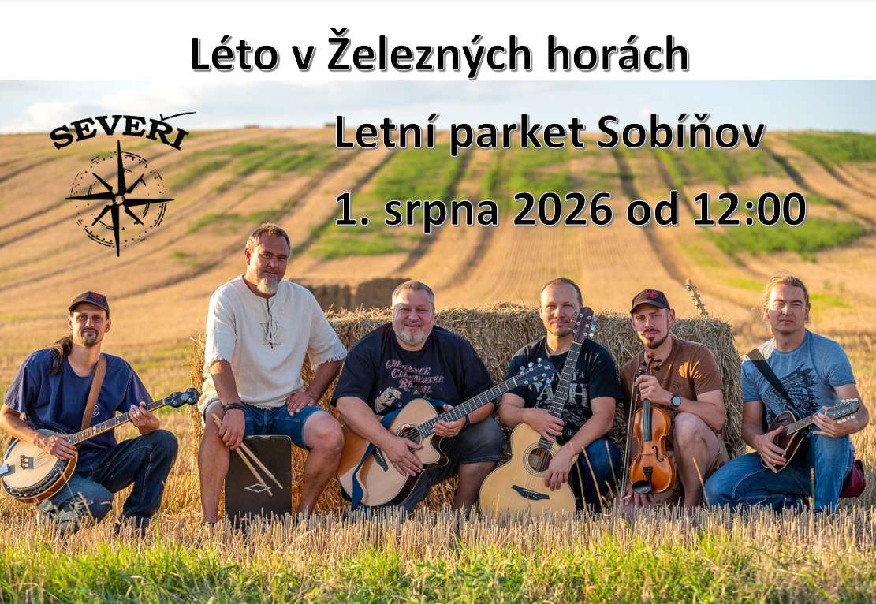

Čistá Vysočina
V pátek 10. dubna 2026 se v Sobíňově uskutečnil další ročník celokrajské úklidové akce "Čistá Vysočina". Společně se podařilo uklidit okolí hlavní silnice II/345 mezi Křivým a Sobíňovem.
Děkujeme všem zúčastněným a budeme se těšit na další spolupráci.
OÚ.
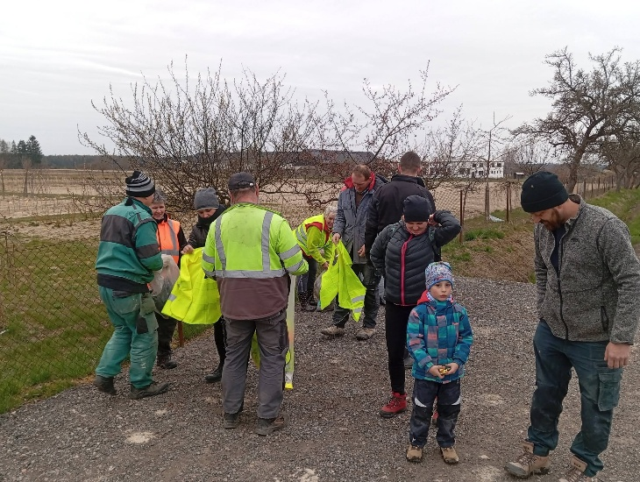
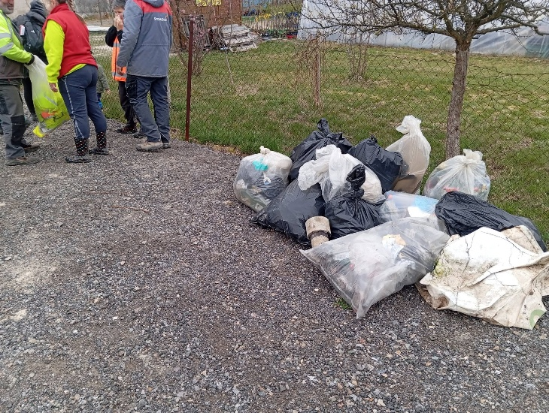

-12-

Sázení stromů
Již potřetí jsme se sešli v Sobíňově k výsadbě habrů podél řeky Doubravy. Celkem to byla už naše šestá výsadba v Sobíňově a jeho blízkém okolí. Ráno sice ještě trochu poprchávalo, ale než dorazili všichni místní dobrovolníci na místo výsadby, tak už bylo po dešti a příjemné počasí nám vydrželo po celou dobu výsadby 18 nových habrů, které lemují břehy řeky Doubravy. Tato výsadba doplnila stromořadí 40 habrů, které jsme zde vysadili v minulých letech.
Nálada na sázení byla výborná, občas se nám někde nedostávalo kladívka nebo hřebíků, ale se vším jsme si s úsměvem poradili a před polednem byly všechny stromy vysazeny včetně vydatné zálivky, která proběhla za pomoci kyblíků přímo z řeky Doubravy.
Děkujeme všem zúčastněným a hlavně našemu pravidelnému sponzorovi, firmě GLS Czech Republic s.r.o., která svým finančním darem tuto výsadbu umožnila.
Naviděnou na podzim na další výsadbě!
Pavel Jůn
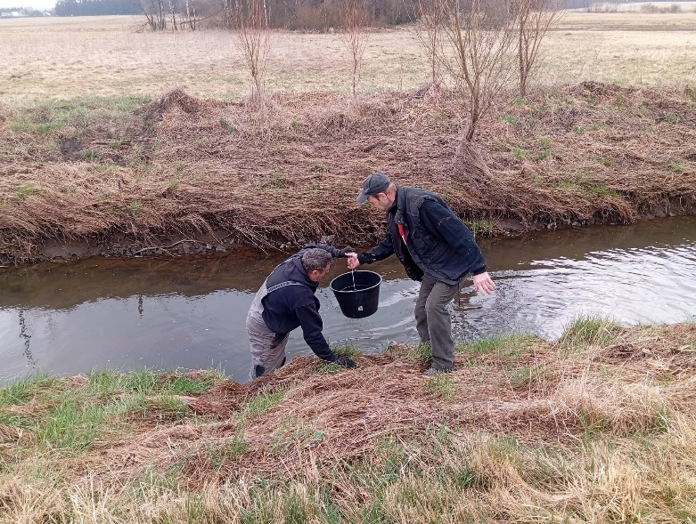
Sázíme stromy z.s.
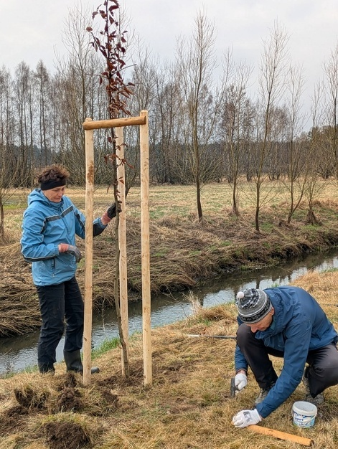
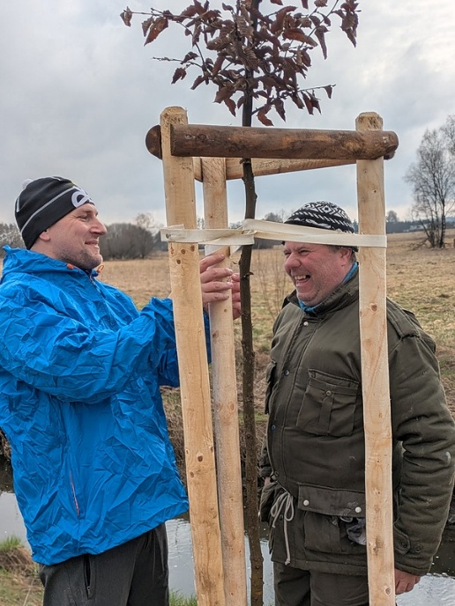

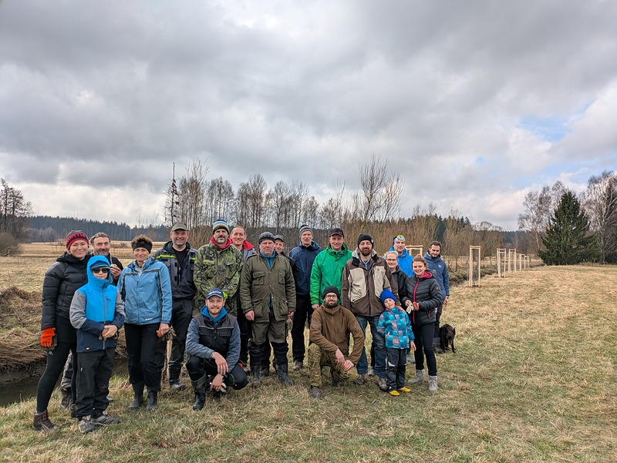

-13-
Výročí železnice
V sobotu 6.6.2026, u příležitosti 155 let železniční tratě z Pardubic do Havlíčkova Brodu, k nám zavítala parní lokomotiva 555.129 "Němka" z Výtopny Dolní Lipka s historickými vagony včetně jídelního vozu z roku 1906. Hlavní oslavy probíhaly po celý den na nádraží v Chotěboři a jeho okolí. Jízdy historických vlaků, motoráček na bývalé vojenské vlečce, výstava s železniční tématikou, modely vlaků, hudba, auto veteráni, legendární motorová lokomotiva „Zamračená“ včele zvláštního rychlíku, historický autobus Škoda 706 RTO a další program, který přilákal stovky návštěvníků. Provoz na trati byl oficiálně zahájen 1.6.1871, ale zastávka Sobíňov byla otevřena až 20.12.1897.
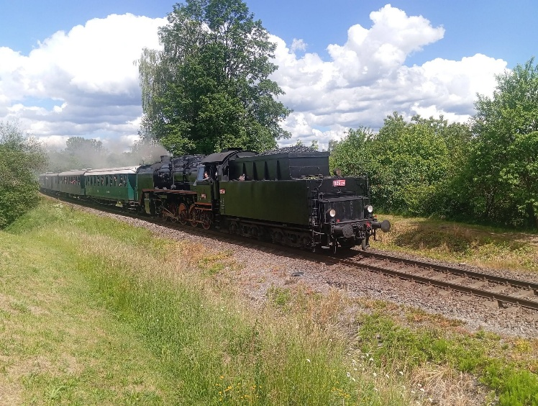
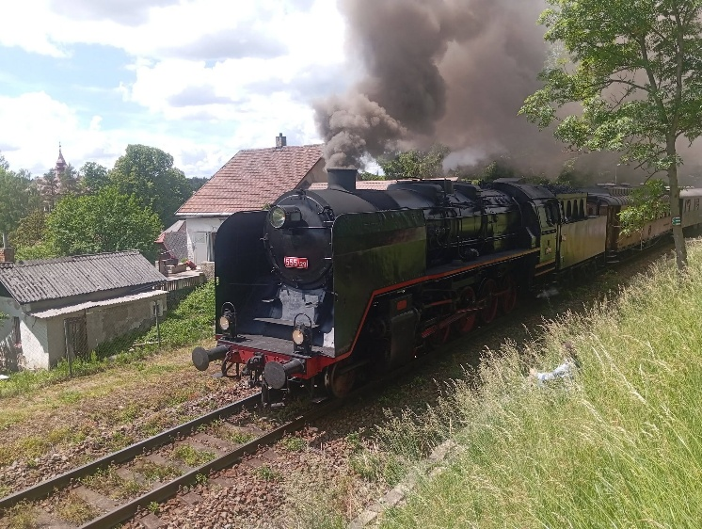
OÚ

Místní knihovna k 31. 12. 2025

Stav knihovního fondu je 2 326 registrovaných knih ve volném výběru pro čtenáře.
Od začátku roku 2025 přibylo 53 knih, z toho je 6 nově zakoupených, které byly zaplaceny OÚ Sobíňov. Ostatní knížky jsme získali od občanů Sobíňova, kterým tímto děkuji.

E-mailová adresa knihovny je: knihovna@obecsobinov.cz
Od začátku roku bylo registrováno 74 čtenářů, z tohoto počtu je 12 dětí do 15 let.
Registrační poplatky nejsou vybírány.
Jakékoliv výdaje spojené s knihovnou hradí OÚ Sobíňov.
Z výpůjčního fondu KK Havlíčkův Brod bylo zapůjčeno 487 knih. Soubory knih dováží dvakrát ročně KK Havlíčkův Brod. Ostatní knihy dle přání a požadavků čtenářů, pokud nejsou v našem knižním fondu, vybíráme a dovážíme osobně.
K 31. 12. 2025 byl počet čtenářů a návštěvníků celkem 933. K témuž datu bylo vypůjčeno 2097 knih, z toho 65 knih pro děti.
Nejpilnějšími čtenáři jsou: paní Libuše Čermáková, paní Zdena Dürnsteinerová a paní Dagmar Janovská.
Z dětí je nejpilnější čtenář Antonín Málek a Emma Koubová.

-14-
Knihovna je otevřena od října do konce dubna.
- v neděli od 9:00–11:00 hodin
- ve středu od 16:00–18:00 hodin
Od května do září je knihovna otevřena pouze ve středu od 16:00-18:00 hodin.
Chtěl bych poděkovat věrným čtenářkám a čtenářům za jejich zájem o knihy a jejich půjčování.
Také děkuji OÚ Sobíňov za finanční a další podporu knihovny.
Knihovník Jan Průcha


Na obecním úřadě vybíráme od 1. 4. 2026 poplatky za psy,
odpady a stočné. Poplatky je nutno uhradit do 30. 9. 2026.
(po dohodě lze platit i převodem z účtu).


19. ročník Podoubravského víceboje, proběhne
v sobotu 5. září 2026 od 13:00 na Borku.


Od 17.6.2026 do 26.6.2026 proběhne výluka železniční trati v úseku Ždírec nad Doubravou - Havlíčkův Brod. Od 27.6.2026 do 9.7.2026 proběhne výluka železniční trati v úseku Chotěboř - Hlinsko v Čechách. Od 10.7.2026 do 31.7.2026 proběhne výluka v úseku Chotěboř - Ždírec nad Doubravou. Veškeré vlaky jsou od 17.6.2026 do 31.7.2026 nahrazeny autobusem, který odjíždí z autobusové zastávky v Sobíňově.

TJ Sokol Sobíňov – Na konci sezóny 2025/2026

Sobíňovští fotbalisté hráli druhým rokem 8. ligu okresu Havlíčkův Brod, tedy bývalý okresní přebor, a v tabulce nakonec skončili na šestém místě. Po skvělém a rekordním podzimu, během kterého jsme získali 25 bodů, přišel na jaře přece jen trochu výsledkový útlum. Bodů jsme získali o něco méně, konkrétně 19, ale i tak je našich celkových 44 bodů z historického pohledu rekordem – alespoň tedy z pohledu let, která mám pokrytá svými záznamy. V letech 2007 až 2012, kdy jsme okresní přebor také hrávali, bylo totiž naším rekordem 40 získaných bodů v sezoně 2008/2009. V loňské sezoně 2024/2025 jsme získali 31 bodů.
Velkou měrou se o to postaraly zejména naše bodové zisky ze hřišť soupeřů. Z venkovních zápasů jsme si totiž do tabulky přivezli celkem 24 bodů, což nás v tomto ohledu řadí na celkové třetí místo soutěže. Doma už to taková sláva nebyla. Získali jsme 20 bodů, což nás v úspěšnosti domácích zápasů řadí až do druhé poloviny tabulky osmé ligy. Velmi podobně jsme na tom byli i minulou sezonu, potřebovali bychom tedy doma našim fanouškům dělat radost trochu častěji…
-15-

# | Klub | Z | V | R | P | Skóre | B
1. | Chotěboř "C" | 26 | 22 | 2 | 2 | 108:36 | 68
2. | Štoky | 26 | 16 | 2 | 8 | 120:54 | 50
3. | Havl. Brod "C" | 26 | 15 | 5 | 6 | 85:69 | 50
4. | Ledeč n. Sáz. "B" | 26 | 15 | 2 | 9 | 76:54 | 47
5. | Jeřišno | 26 | 14 | 4 | 8 | 76:50 | 46
6. | Sobíňov | 26 | 14 | 2 | 10 | 73:72 | 44
7. | Světlá n. Sáz. "B" | 26 | 13 | 3 | 10 | 102:74 | 42
8. | Keřkov | 26 | 11 | 4 | 11 | 62:73 | 37
9. | Dlouhá Ves | 26 | 10 | 4 | 12 | 68:74 | 34
10. | Tis "B" | 26 | 7 | 6 | 13 | 62:90 | 27
11. | Mírovka "B" | 26 | 7 | 4 | 15 | 59:99 | 25
12. | Šmolovy | 26 | 7 | 2 | 17 | 59:90 | 23
13. | Kožlí | 26 | 6 | 2 | 18 | 37:85 | 20
14. | Česká Bělá | 26 | 3 | 2 | 21 | 56:123 | 11

Naše finální skóre je letos víceméně vyrovnané – dali jsme téměř stejně gólů, jako jsme jich dostali. Nejvíc nám v tomto ohledu samozřejmě uškodila domácí jarní vysoká porážka se Štoky 0:8. Naopak nejvíce se nám z tohoto pohledu vydařil zápas v Mírovce, kde jsme místní rezervní „B“ tým porazili 5:0, a domácí výhra nad Kožlím v poměru 6:1.
Mezi pozitiva letošní sezony se kromě relativně bohatého bodového zisku řadí zejména zařazení mladých hráčů do sestavy. Štěpán Kamp se v půlce jarní části sezony po těžkém zranění dlouholeté opory Petra Veselého postavil do naší brány v sedmi zápasech a předváděl v nich velmi dobré výkony. Do základní sestavy se velmi často, zejména na kraj obrany, dostával i teprve patnáctiletý Jáchym Kamp, který si připsal celkem 13 startů. Do hry se dostávali také Tomáš Halama s 15 starty a Filip Štolfa s 11 starty.
Štěpán Kamp si k tomu ještě na podzim připsal proti Tisu „B“ i první gól v mistrovských zápasech, na jaře ho pak napodobili Jáchym Kamp proti Mírovce „B“ a Filip Štolfa proti Havlíčkovu Brodu „C“. K našemu úspěchu velkou měrou pomohly také posily, které jsme získali v létě 2025 – Ivo Koláček i Tomáš Dostálek se okamžitě zařadili do základní sestavy a zároveň nám přinesli hodně bodů v podobě gólů a asistencí.
Celou soutěží suverénně prolétl tým Chotěboře „C“, který po loňském postupu z deváté ligy ještě posílil o několik hráčů z „B“ týmu. I tyto posily z krajské soutěže pomohly tomu, že o vítězi ročníku 2025/2026 bylo jasno už několik kol před koncem. Dle dostupných informací ale Chotěboř „C“ nakonec do sedmé ligy postupovat nebude, nabídku místo ní přijal mladý a ambiciózní tým Štoků. Sestupovat budou dle informací dostupných ke dni, kdy tyto řádky píšu, nejspíše týmy České Bělé a Kožlí. Definitivní potvrzení všech postupů a sestupů se ale dozvíme až během letní přestávky.
V příštím soutěžním ročníku budeme opět působit ve stejné soutěži. První zápasy jsou v plánu pravděpodobně o víkendu 8.–9. srpna 2026.

Více detailů a zajímavostí můžete jako vždy najít na naší webové stránce: https://fotbalsobinov.unas.cz/ anebo na naší facebookové stránce https://www.facebook.com/tjsokolsobinov .
-16-
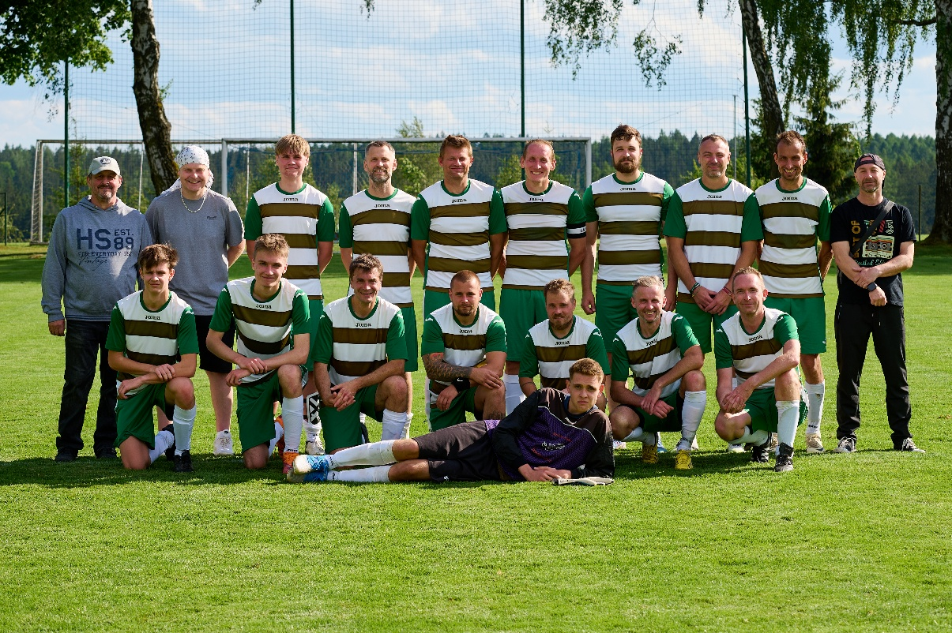

Nejvíce startů v sezóně
1.-2. Štěpán Kamp & Daniel Říčan: oba 25 startů, Štěpán Kamp z toho 7x v bráně
3.-4. Tomáš Dostálek & Marek Ondráček: 24 startů
5.-6. Matěj Hochman & Pavel Kafka: 23 startů

Nejlepší střelci sezóny
1. Ivo Koláček: 15 gólů
2. Zdeněk Němec: 12 gólů
3. Jára Ondráček: 8 gólů

Kanadské bodování
1. Ivo Koláček: 15 gólů + 5 asistencí = 20 bodů
2. Marek Ondráček: 6 + 13 = 19 bodů
3. Zdeněk Němec: 12 + 6 = 18 bodů
4. Jára Ondráček: 8 + 9 = 17 bodů
5. Tomáš Dostálek: 4 + 9 = 13 bodů

Přes letní pauzu zkusíme kádr posílit několika novými jmény a budeme rádi, když nám přijdete do našeho krásného areálu fandit. Každý hlas podpory z lavičky i od plotu je pro nás znát – a moc za něj děkujeme.

Za TJ Sokol Sobíňov
Daniel Říčan a Pavel Kafka

-17-
Hasičské jaro 2026
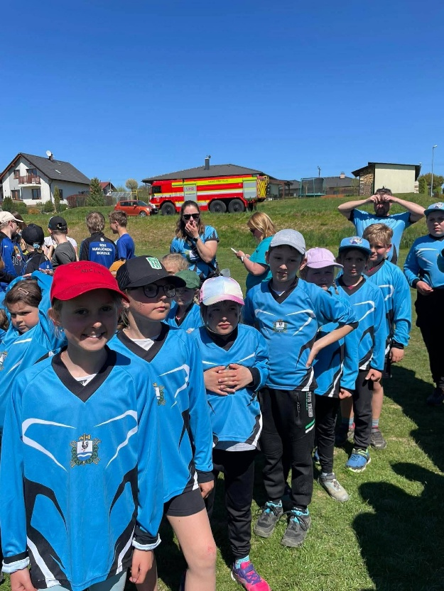
I dnes začneme hodnocením dosavadní práce mladých hasičů. Hned jak nám to počasí dovolilo, začali jsme trénovat dvakrát týdně na hasičské louce. Díky tomu a díky velké bojovnosti jsme na první soutěži, na kterou jsme se letos vydali, obsadili druhé místo v kategorii mladších i druhé místo v kategorii starších. Mladší „B“ skončili na 6. místě a nejmladší přípravka svoji kategorii vyhrála! 😊
Družstva mladších i starších si tak vybojovala postup na okresní soutěž, která se konala 20. května v Havlíčkově Brodě. Mladší obsadili v konečném součtu 7. místo z 12 týmů a starší skončili také na 7. místě. Nejlépe se nám povedl Požární útok CTIF – tuto disciplínu jsme vyhráli! Třetí místo jsme vybojovali ve štafetě CTIF a ve dvojicích jsme skončili pátí. Bohužel chyby v klasickém požárním útoku a štafetě 4x60 nás odsunuly na konečné sedmé místo.
Po okresním kole už začal kolotoč soutěží Havlíčkobrodského turné mladých hasičů. Navštívili jsme tak se dvěma družstvy mladších Libici nad Doubravou a Ždírec nad Doubravou, se staršími navíc ještě Novou Ves u Světlé.
Postupující družstvo mladších na Oblastním kole
Okrsková soutěž dospělých se letos konala v Podmoklanech. Z našeho sboru se jí účastnilo jedno družstvo žen a jedno mužů. Holky si vybojovaly postup na okresní kolo, kterého se zúčastní již tuto sobotu, stejně jako mladí hasiči v Havlíčkově Brodě. 5. června jsme se zúčastnili také noční soutěže v Libici – Velké ceny Železných hor.
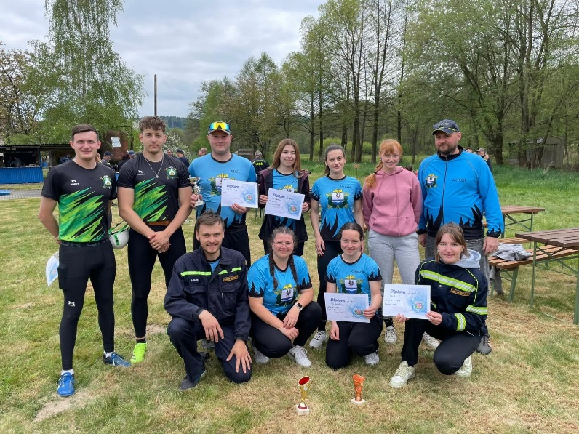
Spoustu času nám zabraly přípravy tradiční Pohádkové stezky. Po této akci následovala taneční zábava se skupinou Kovadlo. Obě akce byly plánovány na naši hasičskou louku, předpověď počasí nás však trochu vystrašila, a tak jsme je obě přesunuli do místního kulturního domu. Slibovaný deštík dorazil naštěstí jen na krátko kolem jedné hodiny, a tak si všech 275 dětí a jejich doprovod mohlo užít procházku po obecních uličkách. Potkali tam například Saxanu, piráty, Krakonoše s Trautenberkem a spoustu dalších pohádkových bytostí. Na konci stezky čekala na sále kulturního domu Elsa s
Okrskové kolo Podmoklany
Olafem, balíček plný dárečků, dětská diskotéka, malování na obličej nebo fotokoutek.
-18-
Tuto akci tradičně podpořilo mnoho místních i přespolních občanů a firem. Jejich kompletní seznam naleznete na konci tohoto článku a všem jim patří velké poděkování! Večerní zábava se skupinou KOVADLO dostala po chladnějším začátku nakonec ty správné grády a navštívilo ji mnoho lidí.
Zásahová jednotka se během jara zúčastnila několika školení a cvičení.
Školení nositelů dýchací techniky se konalo u nás v Sobíňově v prázdném domě naproti obecnímu úřadu. Jednotky zde nacvičovaly v zakouřeném prostoru průzkum místa požáru a vyhledávání osob. Další cvičení bylo ve Ždírci nad Doubravou, v obchodním domě Albert, se kterým jsme nově podepsali smlouvu o požární ochraně.
Minulý týden byl nahlášen požár v kuchyňce MŠ a ZŠ Ždírec nad Doubravou. Jednalo se o taktické cvičení. Nacvičovala se evakuace, průzkum, hašení požáru a vyhledávání osob.
Mimo cvičení jsme byli vysláni k jednomu reálnému požáru rodinného domu v Benátkách.
Do výbavy nám nově přibylo plovoucí čerpadlo a v brzké době by měl přibýt také přístroj AED (automatizovaný externí defibrilátor). Výrazně se tím zvýší naše akceschopnost při živelných pohromách i požárech a budeme schopni mnohem lépe pomoci v případě život ohrožujících stavů.
Co nás čeká v létě?
- 11. Července: Pouťová zábava opět se skupinou Šafrán Rock.
- 29. srpna: Domácí pohárová soutěž mladých hasičů.
- 19. září: Další ročník Memoriálu Pavla Matalíka pro dospělé.
Přeji všem krásnou dovolenou a pohodové letní dny!

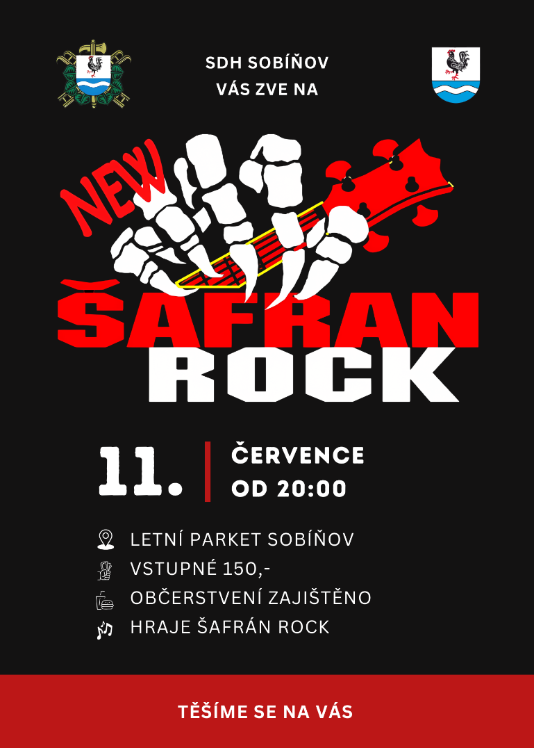
SPONZOŘI POHÁDKOVÁ STEZKA SOBÍŇOV

Karnevalové kostýmy u Elišky – Petra Koberová, ALKA HOLDING, spol. s r.o., Czech LANA, s. r. o., Elektromont Brno, a. s., Emil Kolář, ENVIREX Chotěboř, spol. s r. o., Gabby náramky, Gabriela a Rudolf Adamcovi, GCE, s. r. o. Chotěboř, Jana Spilková, Jiří Šindelář – bagruj.net, Kateřina Součková a Lukáš Adamec, Kavárna Slunce – Jana Fialová, Korálky Komponenty – manželé Brychovi, Marie Ficbauerová, Matějka, s. r. o., Město Chotěboř, Měšťanský pivovar Havlíčkův Brod, a. s., Milan Mittig, Mlékárna Hlinsko, a. s., Móda & Obuv T+P, OVOCE - ZELENINY Dostál, Papírnictví Krále Jana, Papírnictví Mifka, SKI FANATIC – Martin Dostál, SLÁMA - NÁPOJE, s. r. o., STROJÍRNA BENC, s. r. o., Stora Enso WP Ždírec, s. r. o., Zdeněk Kudláček, Andrea a Martin Lupoměští, Zemědělská a.s. Krucemburk, a. s., Obecní Úřad Sobíňov, Allunial – Ždírec nad Doubravou
Děkujeme

-19-

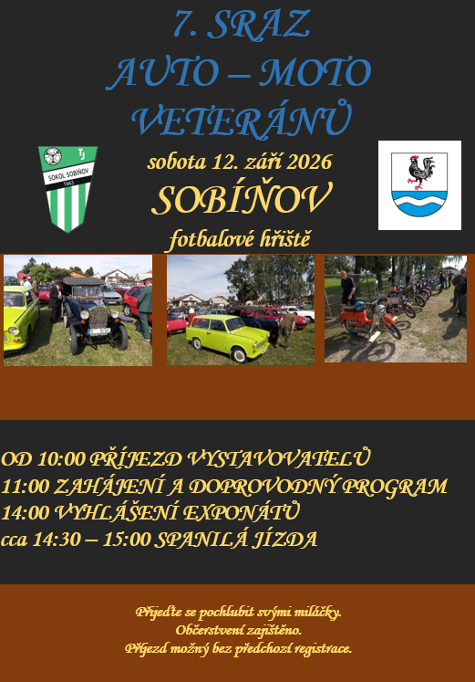
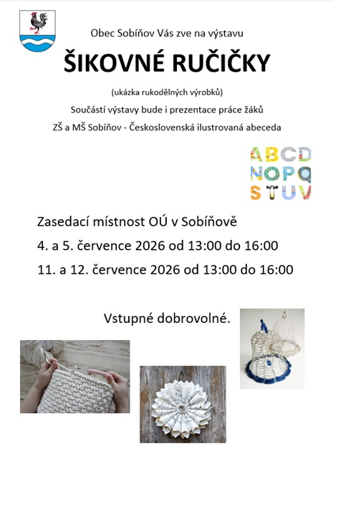
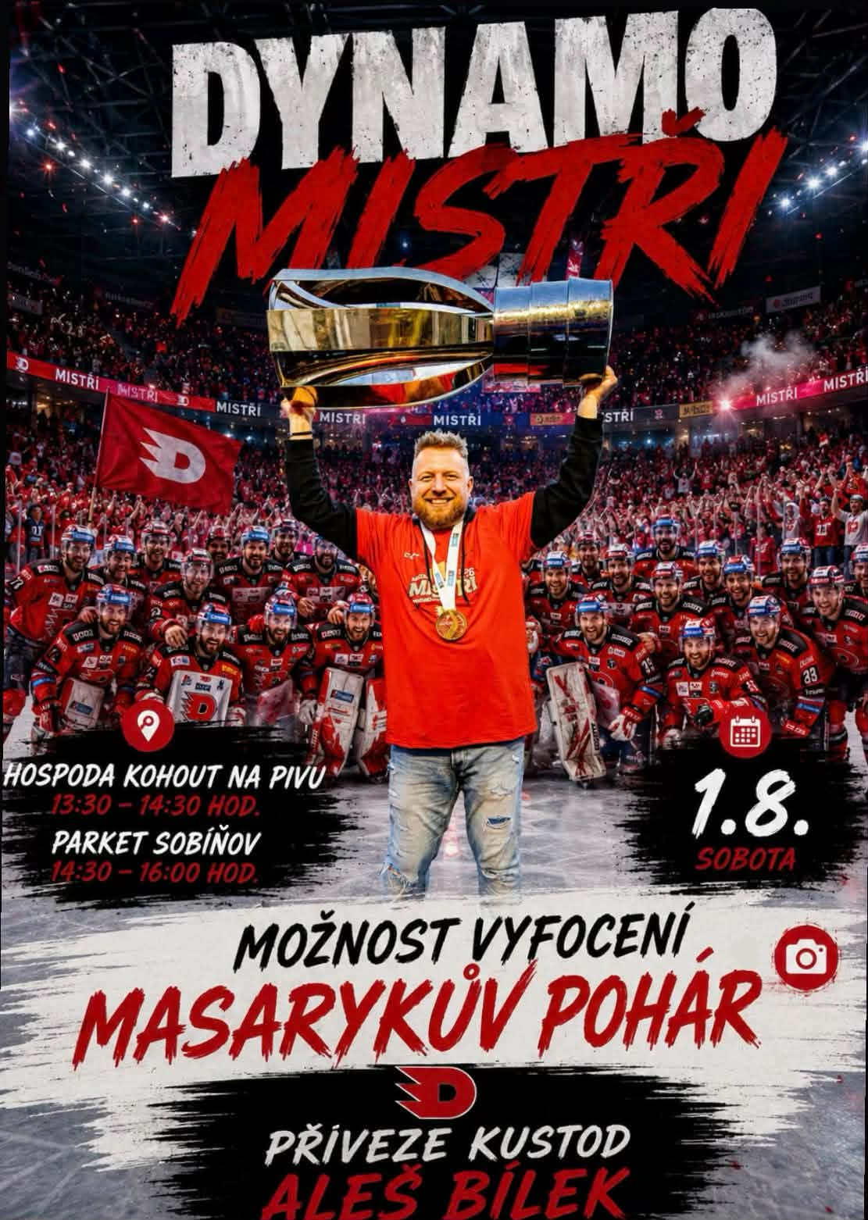
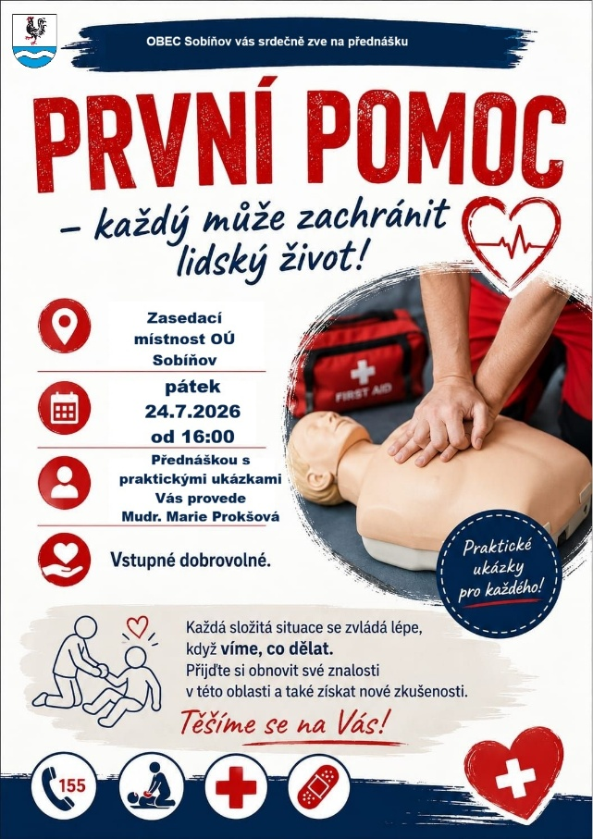
-20-
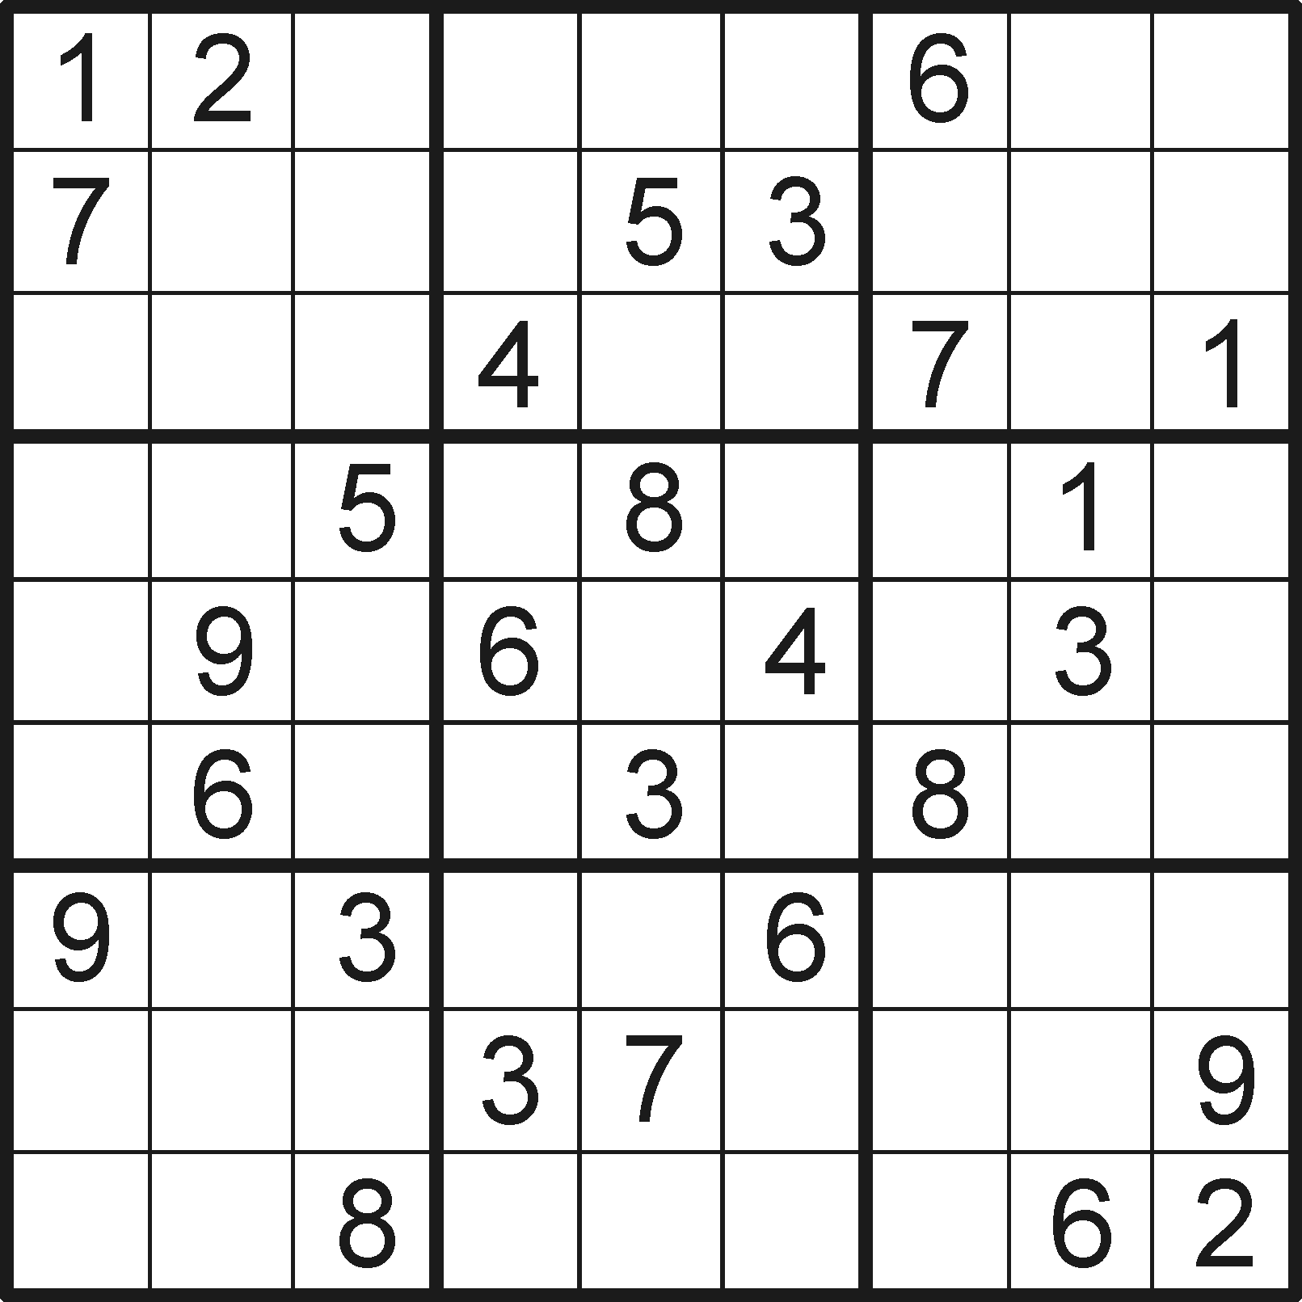
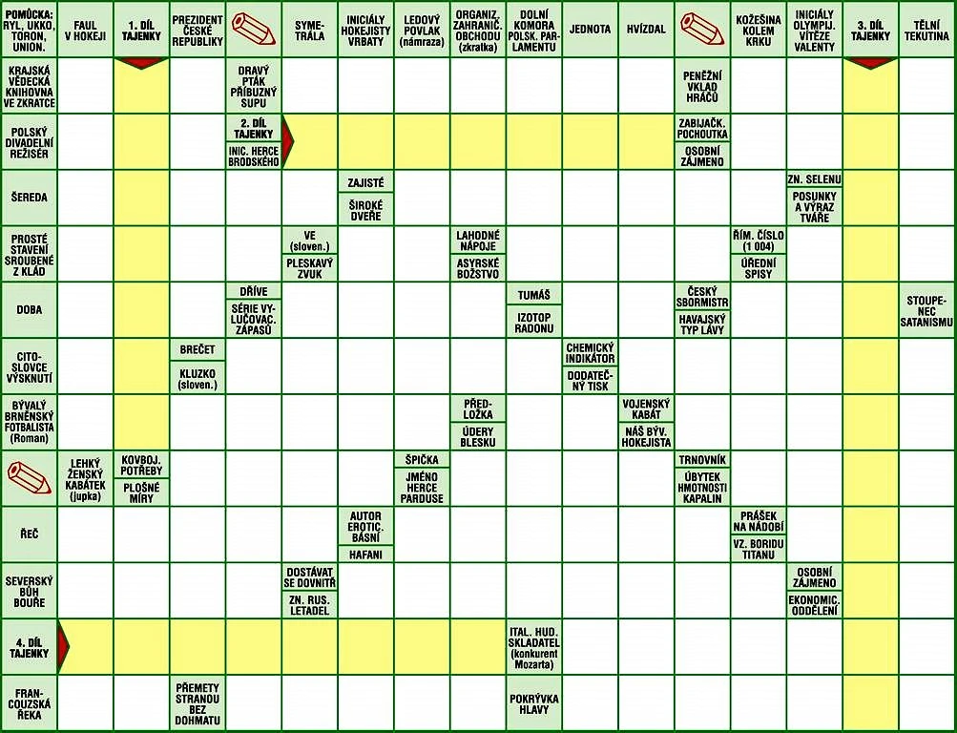



-21-
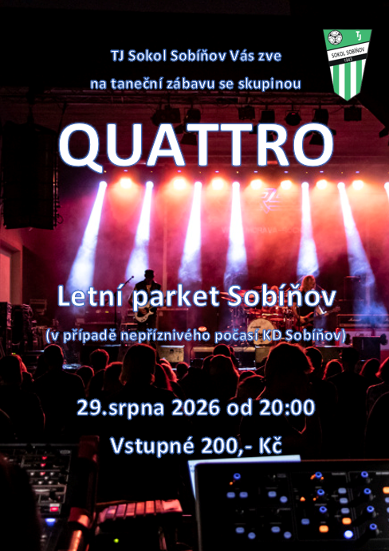
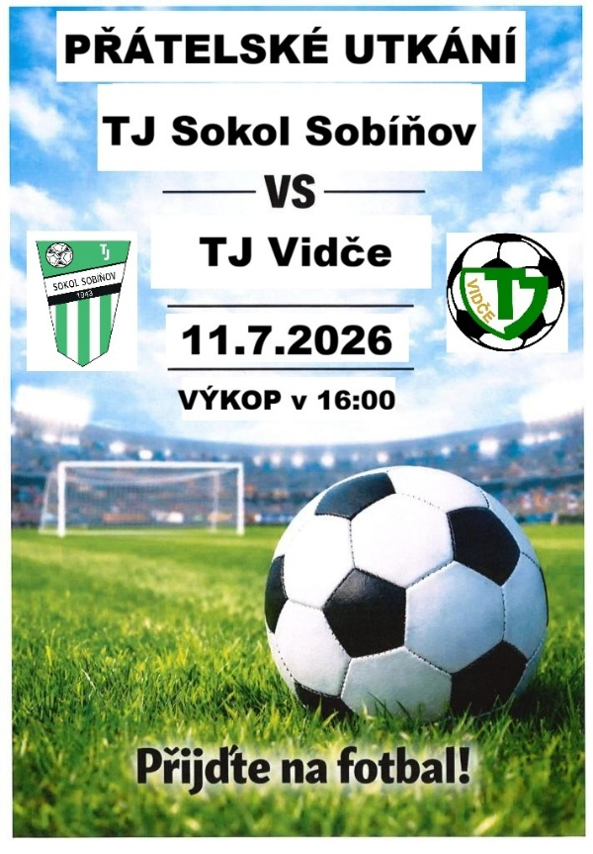

Životní jubilea

70 let oslaví v červenci pan Miloslav Říčan

v září paní Eva Vachušková


75 let oslaví v červnu paní Marie Paluchová
85 let oslaví červenci pan František Starý

90 let oslaví v září paní Miroslava Uchytilová

Narození:
Leontýna Kučerová

Blahopřejeme

Úmrtí
Jana Dvořáková
Karel Bílek
Marie Bílková

Čest jejich památce

Vydává: Obec Sobíňov, Sobíňov 200, 582 62 Sobíňov, IČO: 00268275. DIČ: CZ00268275.
Tel. č.: 569 694 534. E-mail: ou@obecsobinov.cz, www..obecsobinov.cz.
Uzávěrka příspěvků byla 23.3.2025. Redakční rada: M. Starý, V. Málková, L. Němcová, B. Krčová, F. Starý. M. Kamp. Evidenční číslo: MK ČR E 23075. Právo na tiskové chyby vyhrazeno.
-22-

